Max Henrique Barbosa – 16/0047013

Modelo de Entidade-Relacionamento

PESSOA(cpf, nome, senha);

GERENTE(formacao, email);

telefone(matricula, telefone);

EMPREGADO(matricula, {logradouro, uf, cidade, cep, numero, bairro});

VENDA(codVenda, precoTotal, dataVenda, quantidade);

PRODUTO(codigo, nomeProduto);

AREA(idArea, nomeArea);

Relacionamentos

GERENTE – supervisiona – AREA
Um GERENTE supervisiona uma AREA, e uma AREA é supervisionada por um GERENTE.
Cardinalidade: 1:1

PRODUTO – pertence – AREA
Um PRODUTO pertence a uma AREA, e uma AREA tempertencente vários PRODUTOS.
Cardinalidade: n:1

PRODUTO – inclui – VENDA
Um PRODUTO inclui em uma ou mais VENDA, e uma VENDA tem incluso um ou mais PRODUTOS.
Cardinalidade: m:n

EMPREGADO – faz – VENDA
Um EMPREGADO faz uma ou mais VENDA, e uma VENDA pode ser feita por apenas um EMPREGADO.
Cardinalidade: m:n

Especializações

PESSOA pode se especializar para GERENTE ou EMPREGADO.

Diagrama de Entidade-Relacionamento

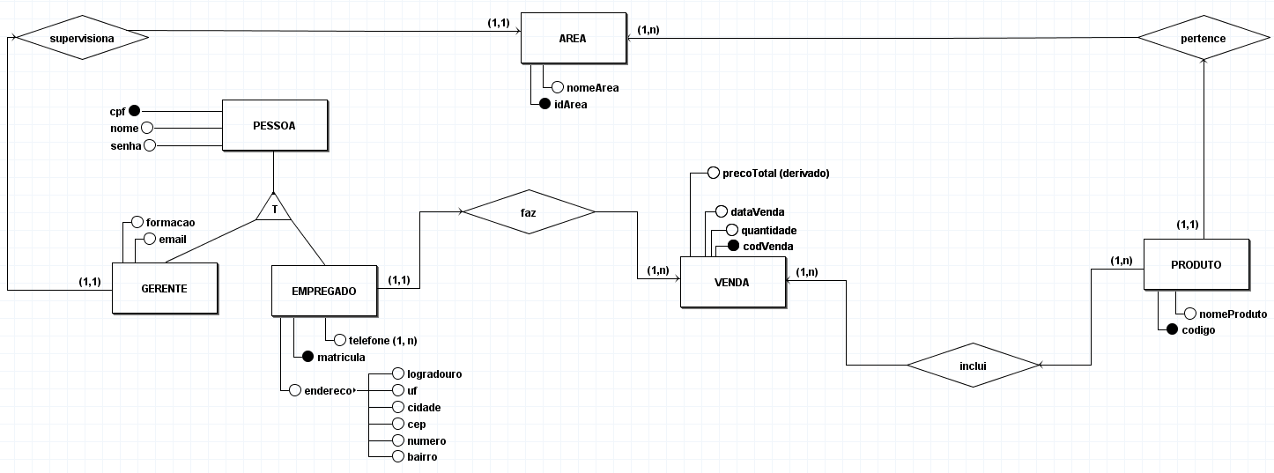

Diagrama Lógico

